一轮复习：试卷讲评（高二历史期末综合复习卷三）
常州市第三中学 卫雪君
2022年6月15日
一、单项选择题：共16题，每题3分，共48分。每题只有一个选项最符合题意。
1．据《左传》记载：春秋时，郑灵公请大臣们吃甲鱼，召大臣公子宋去却故意不给他吃。公子宋伸指向盛甲鱼的鼎里蘸了点汤，尝了尝就走了。郑灵公大怒，欲杀公子宋，后来反而被其弑杀。这反映出，当时
A．诸侯势力逐渐崛起 B．传统秩序逐渐瓦解
C．宗法制度走向崩溃 D．诸侯之间矛盾尖锐
2．“奉朝请”是两汉朝廷给予退休大臣和列侯、宗室、外戚的特殊待遇，被授予者特许参加朝会，地位也随之提高。东汉中叶以后，王、侯多不就国，而是以“奉朝请”的名义留驻京师，封国大权操于国相，这客观上
A．有助于遏制地方豪强势力的扩张 B．埋下了东汉末年军阀割据的隐患
C．为外戚干政提供了便利的条件 D．有利于朝廷对封国的直接控制
3．如图为南北朝时期的北齐到隋唐政府机构变化示意图，这一变化
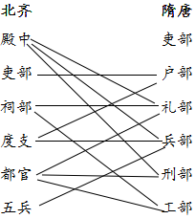
A．加强了中枢决策权 B．避免了相权被分割
C．降低了政令的执行效率 D．使中央机构分工更明确
4．如表反映二人争论的问题是
1889年张之洞与李鸿章的争论
人物 | 主张
张之洞 | 储铁宜急，勘路宜缓……前六七年积款积铁，后三四年兴工修造（铁路）……岂有地球之上独中华之铁皆是弃物？
李鸿章 | 筹划开矿，炼成铁条（钢轨），器款甚巨，岂能各省同开？……日本铁路日增，至今工料皆用土产，惟钢轨等
A．洋务运动要不要借鉴明治维新 B．兴办炼铁业可否举借外债
C．军事工业和民用工业孰重孰轻 D．修筑铁路与炼铁执先孰后
5．晚清时期，中国人惊奇地发现西方物理学揭示的一些原理，与《墨子》记载有相似之处。自秦汉以来几乎被人遗忘的《墨子》重新引起国人的关注与研究。这一现象表明
A．墨学复兴促进传统科技转型 B．传统科技与近代科技一脉相承
C．西学东渐促进了墨学的复兴 D．中国古代的科技以实验为基础
6．据某位学者回忆，“‘五四’初期，一般人多以新旧分别事物”，中国古来已有的一概称为旧，古来未有或来自外国的一概称为新；不久，有了“更高的判别的准绳……对于古今、中外能够排好恰当的关系”，并不一概否定或肯定。这一转变反映出
A．东西方文化论争由此引发 B．传统儒学思想开始受到批判
C．全盘西化的思想得以消除 D．思想解放运动方向发生变化
7．1918年，挪威作家易卜生的名作《娜拉》在中国出版，主人公娜拉不甘心做“丈夫的傀儡”而离家出走的行为被称赞为体现了“女性的自觉”，后来鲁迅发表《娜拉走后怎样》，则作如下比喻：“因为如果是一匹小鸟，则笼子里固然不自由，而一出笼门，外面便又有鹰，有猫，以及别的什么东西之类……也诚然是无路可以走。”以下解释正确的是
A．“小鸟”代表尚未觉醒的女性 B．“笼子”是指落后的经济形态
C．“无路”源于君主专制的压迫 D．“鹰”等是指社会上的旧势力
8．20世纪30年代，中共中央决定将苏维埃工农共和国改变为苏维埃人民共和国，政策调整为：给一切革命的小资产阶级及其知识分子以选举权和被选举权，停止没收富农的土地及财产，允许有产阶级代表参加苏区政权管理工作，等等。上述调整
A．适应建立抗日民族统一战线的需要 B．是为武装反抗国民党进行社会动员
C．表明党的中心工作以夺取城市为目标 D．为建立民主联合政府争取广泛的支持
9．如图《通不过去》（图中有“和平之路”“战争之路”“五项基本原则”及排队情形）意在说明，新中国的外交政策有利于
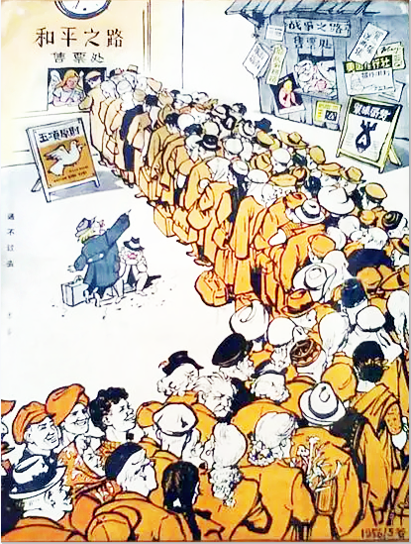

A．提升不结盟运动的影响力 B．推动社会主义阵营的扩大
C．阻止两极格局的最终形成 D．遏制帝国主义的战争图谋
10．下图是1978年与1986年北京郊区男户主职业占比变化情况。这一变化的产生主要是由于
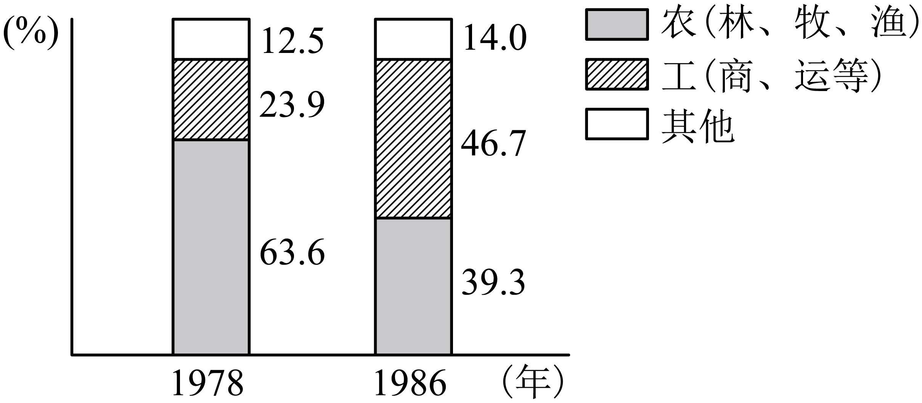
A．城市经济体制改革开始酝酿 B．农村经济体制改革深化
C．城乡之间的差异呈缩小趋势 D．城市产业结构日益完善
11．1992年中共十四大做出了“积极建立待业、养老、医疗等社会保障制度”的决定。1993年十四届三中全会明确提出进一步健全失业保险制度。“待业保险”正式更名为“失业保险”。这一变化反映了
A．经济改革引发失业现象 B．社会主义市场经济体制建立
C．社会保障制度已经完善 D．思想解放推动经济体制改革
12．据学者研究，古代雅典官员在接受任职资格审查时，需要回答：直系亲属姓名及男性亲属所在村社名称、崇拜的神祗及其圣所所在地、墓葬方位、是否善待双亲、是否纳税、是否服兵役等。下列属于成为古代雅典官员前提条件的是
A．军事才能、宗教信仰 B．道德品质、演说能力
C．丰厚财力、贵族血统 D．本邦籍贯、成年男性
13．美国1787年宪法与德意志帝国宪法均确定了联邦制度。美国参议院议席分配遵循各州无论大小一律平等的原则，但在德国联邦议会中普鲁士邦则拥有足够多的议席行使否决权。这一现象根植于两国
A．人民的自愿选择 B．各州（邦）实力不同
C．建国路径的差异 D．经济发展水平的差异
14．1879年，德国杜伊斯堡成为世界最大内河港口，输入矿砂和粮食，输出煤和钢铁制品。1900年，德国船队总吨位由1870年不足百万吨发展至近200万吨，成为蒸汽时代以来第一个能与大英帝国一争高低的船队。由此可知，这一时期的德国
A．已经确立“世界工厂”的地位 B．航运业的发展助长其海外扩张
C．海上实力飞跃源于蒸汽机的改进 D．共和政体确立推动经济飞速发展
15．1917年，俄国布尔什维克领导人加米涅夫曾这样说：“我认为列宁同志是不对的，他说资产阶级民主革命已经结束。我认为它还没有结束……。”他的言论主要针对列宁
A．要求推翻沙皇统治的主张 B．退出帝国主义世界战争的想法
C．提出转变革命任务的要求 D．发动武装起义的决定
16．美国《1961年对外援助法案》规定：“美国企业有优先机会参加使用援助资金的采购商品的竞标；国际开发署经济援助的商品总吨位中至少50%必须由美国船只运输；受援国征用美国私人财产时如果没有给予足够的补偿或没有偿还美国私人企业的债务时，援助项目必须马上终止。”这说明美国
A．积极推进世界贸易自由化 B．外交服务于国家利益
C．笼络盟友以巩固霸权地位 D．扩大了对外援助范围

二、非选择题：本大题共4题，满分52分。
17．阅读材料，完成下列要求。
材料一 罗斯福上台时，美国金融系统已几乎完全瘫痪。1933年3月6日，罗斯福援引“对敌通商法”，宣布银行休假四天，并禁止支付和出口黄金。3月9日，国会通过“紧急银行法”，该法案授权复兴金融公司（1932年美国政府创办的金融机构）购买银行偏好的股票，允许联邦储备银行借款给非联储成员银行的州属银行。6月，《1933年银行法》签署，它加强了联邦储备局对其成员的监控力度；授权给联邦储备委员会，使其能够为成员银行制订最高利率。1934年，又通过《证券交易所法》，明确了政府对交易所的管制，防止弄虚作假。
——摘编自李世安《大萧条时期的美国金融改革及影响》
材料二 改革前中国金融体制表现出高度集中的特点。为了更好地适应经济体制改革的需要，国家开始有计划、有步骤地改革金融体制。1979年后中国农业银行、中国银行、中国工商银行、中国建设银行先后建立或恢复。四大银行各司其职，初步形成了一个专业银行体系。此后，国家先后又制定了《银行管理暂行条例》、《中国人民银行法》、《商业银行法》、《保险法》、《票据法》和《证券法》等一系列法制法规。这些金融法规的制定为我国金融体制改革的进一步深化和金融秩序的稳定提供了法律保证，使得金融监管有法可依，对建立完善的金融监管体系起到了促进作用。
——摘编自林毅夫等《中国金融体制改革的回顾和展望》
（1）根据材料一，概括罗斯福金融改革的内容。（5分）
（2）根据材料二并结合所学知识，分析我国金融体制改革的特点和意义。（8分）
（3）根据材料一、二，简述中美两国金融改革相似的成功经验。（3分）

18．中华民族的形成和发展与封建政府对边疆的重视和治理密切相关。阅读材料，完成下列要求。
材料一 华夏……为中原主体居民的总称，以别于四邻较为落后的民族，后者相对华夏族被概称为“夷”。春秋争霸史主要是齐、晋两国与楚国争夺霸权的历史，这本身就带有华夷之争的性质。……楚国也在北向争霸的漫长过程中逐步向华夏集团靠拢……同时，华夷关系并非只有斗争一面，双方也存在密切的和平接触与交流。以婚姻为例，双方通婚的材料见于史载者颇多。……秦灭六国，诸夏为一，秦始皇接受了邹衍的“九大洲”理论，欲把边疆之土与四境夷狄尽数吸纳到帝国的政治结构之内。华夏族吸收了大量新鲜血液，最终形成了统一而有持久生命力的汉民族。
——张帆《中国古代简史》
材料二 元朝大一统的成果，不仅表现为版图辽阔，而且表现为对边疆控制的强化。……对漠北、东北、云南、吐蕃等边远地区，元朝都因地制宜地实施了有效的行政管理。
——选编自《元史·地理志一》
材料三 著名民族学家费孝通先生把中华民族的发展历程形象地比喻成“滚雪球”。最早是黄河下游的不同部落之间碰撞融合，汇聚成雪球的核心；然后长江流域的部族加入进来……清朝满洲的入主、对新疆的开拓、对西南统治的加强，又为雪球增添了新元素。
——赵冬梅《法度与人心：帝制时期人与制度的互动》
（1）根据材料一，概括春秋战国时期华夷关系的特点。结合所学知识指出秦始皇把“边疆之土与四境夷狄尽数吸纳到帝国的政治结构之内”的具体举措。（5分）
（2）根据材料二并结合所学指出元朝对漠北、东北、云南、吐蕃因地制宜进行管理的表现。（4分）
（3）阅读材料三，概括“滚雪球”的主要内涵。结合所学说明清朝如何“为雪球增添了新元素”。（3分）

19．阅读材料，完成下列要求。（12分）
材料 从秦汉至晚清二千多年间，中国政治、经济、文化、社会等领域各有大致不变的方面，但就总的趋势而言，这些方面又并非没有变化。例如，男耕女织的小农经济维持不变，但土地私有日益发展，农业生产水平不断提高。这些变化是平和的、渐进的和累积的，从变化迅速的现时代或短时段的眼光看，社会不免呈“停滞”或“缓进”之象，但它的内部实在又酝酿并产生了相当的变化。
——改编自何怀宏《选举社会及其终结》
结合所学知识，就中国古代历史某一方面的“变与不变”加以阐述。（要求：自拟论题，史论结合，论证充分，逻辑严密，阐述时不能抄写材料所举事例。）

20．阅读材料，完成下列要求。
材料 1486年以后，德意志开始了新一轮帝国层面的国家构建。1517年，马丁·路德拉开了宗教改革运动的序幕。
1521年，帝国议会通过决议，禁止在德意志传插路德的思想。同时，颁布法令，规定帝国内部实行永久性和平，帝国成员间的纠纷不得通过武力解决。查理五世皇帝和各等级达成一致：整个帝国设10个行政区，重组帝国最高法院，除由皇帝任命的大法官外，帝国最高法院共有24名陪审法官，其中，皇帝可以独自任命6名，其他法官由教会选侯与行政区、世俗选侯与行政区、皇帝与帝国各等级联合任命。帝国各等级同意根据“税收和军事摊派相综合”的方式，由选侯和世俗候爵、伯爵，男爵、大主教、主教、高级教士、帝国女修道院院长和帝国城市组建帝国军队。
从1520年到1599年，帝国议会每10年召开的次数依次为9次、3次，8次、4次、5次、3次、1次、2次。
——摘编自马克斯·布劳巴赫《德意志史》等
（1）根据材料，概括近代德意志帝国国家构建取得的进展。（4分）
（2）根据材料并结合所学知识，分析宗教改革运动对德意志帝国国家构建的影响。（8分

